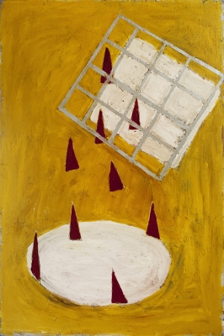

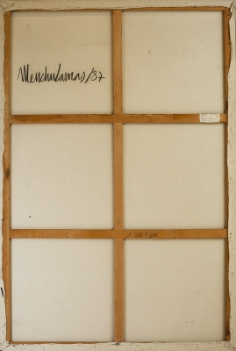

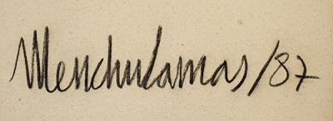

DESCRIPCION:
LAMAS PEREZ, Carmen “Menchu” (Vigo, 1954).
"Lume". 1987.
Técnica mixta sobre lienzo.
Firmado en el ángulo superior izquierdo en el dorso.
Medidas: 195 x 130 cms.
Carmen Lamas, más conocida como “Menchu”, se formó en la Institución Artística de Enseñanza (IADE) de Madrid y empezó su trayectoria artística trabajando con el Colectivo da Imaxe, junto a artistas como Carlos Berride, Antón Patiño o Jorge Agra. Su primera exposición tuvo lugar en 1974. Más tarde colaboraría con otros grupos, como Rompente, integrado fundamentalmente por poetas, o Atlántica, del que sería fundadora. En los años 80 participó en algunas de las exposiciones colectivas más importantes del arte español contemporáneo y ha realizado, además, múltiples exposiciones individuales en España, Alemania, Marruecos o Italia. Sus obras se conservan en museos e instituciones como el Museo de Arte Contemporáneo de Madrid, el Museo Patio Herreriano de Valladolid, el Reina Sofía, entre otros.

